S
OMPI/JPI/BUE/06/2 BR
ORIGINAL: Portugues
FECHA: 24 de mayo de 2006
 |  | 
INSTITUTO NACIONAL DE LA PROPIEDAD INDUSTRIAL (INPI)  DE ARGENTINA | ORGANIZACIÓN MUNDIAL  DE LA PROPIEDAD INTELECTUAL | DIRECCIÓN NACIONAL  DEL DERECHO DE AUTOR  MINISTERIO DE JUSTICIA Y  DERECHOS HUMANOS
reunión regional de directores de oficinas
de propiedad INDUSTRIAL Y DE OFICINAS DE
DERECHO DE AUTOR de américa latina
organizada por
la Organización Mundial de la Propiedad Intelectual (OMPI)
en cooperación con
el Instituto Nacional de la Propiedad Industrial (INPI) de Argentina
y
la Dirección Nacional de Derecho de Autor
del Ministerio de Justicia y Derechos Humanos de Argentina
Buenos Aires, 30 de mayo a 2 de junio de 2006
Situación ACTUAL DE LA PROPIEDAD INDUSTRIAL EN brasil
Documento preparado por el Instituto Nacional da Propriedade Industrial (INPI), Rio de Janeiro

I. LEGISLACIÓN DE PROPIEDAD INDUSTRIAL

- Describa las principales iniciativas legislativas (nuevas, leyes, reglamentos y proyectos de modificación de la legislación vigente, etc.) en materia de propiedad industrial que se desarrollan en la actualidad en el país, y/o las iniciativas legislativas en las cuales su país está participando a nivel subregional.

Para todos os direitos de propriedade industrial, utiliza-se a Lei nº 9279, de Maio de 1996. Coletâneas de Atos Normativos, manual de Programa de Computador e o manual de Diretrizes Provisórias de Análise de Marcas são publicações do Instituto Nacional da Propriedade Industrial - INPI disponíveis ao público em geral.

Lei da Propriedade Industrial nº 9.279/96
Em vigor desde 15 de maio de 1997, substitui o Código 5772/71.
Lei de Programa de Computador nº 9.609/98
Promulgada em 19/02/98, substitui a Lei 7646/87, entrou em vigor na data de sua publicação, dispõe sobre a proteção de propriedade intelectual de Programa de Computador e sua comercialização no Brasil.
Lei de Direitos Autorais nº 9.610/98
Substitui a Lei 5988/73, entra em vigor 120 dias após sua publicação; foi promulgada em 19 de fevereiro de 1998.
Lei de Cultivares nº 9.456/97
Em vigor desde 28 de abril de 1997. Regulamentada pelo Decreto 2366, de 5/11/97, institui a proteção de propriedade intelectual referente a cultivares.
Lei de Biossegurança nº 8.974/95
Dispõe sobre o uso de técnicas de engenharia genética e liberação de organismos modificados no meio ambiente.
Decreto 3.201/99
Dispõem sobre a concessão, de ofício, de licença compulsória nos casos de emergência nacional e de interesse público de que trata o art. 71 da Lei nº 9.279, de 14 de maio de 1996.

Decreto 2553/98
Dispõe que a Secretaria de Assuntos Estratégicos da Presidência da República é o órgão competente do Poder Executivo para manifestar-se, por iniciativa própria ou a pedido do Instituto Nacional da Propriedade Industrial - INPI, sobre o caráter sigiloso dos processos de pedido de patente originários do Brasil, cujo objeto seja de interesse da defesa nacional.

Portaria MCT 88/98
Dispõe sobre os ganhos econômicos resultantes da exploração de resultado de criação intelectual, protegida por direitos de propriedade intelectual, de servidor de órgão ou de entidade do Ministério da Ciência e Tecnologia.

Portaria MEC 322/98
Define forma de apropriação dos ganhos econômicos resultantes da exploração do resultado de criação intelectual, protegida por direito de propriedade intelectual, por parte de servidores do MEC.

Lei dos Medicamentos Genéricos nº 9.787/99
Altera a Lei nº 6.360, de 23 de setembro de 1976, que dispõe sobre a vigilância sanitária, estabelece o medicamento genérico, dispõe sobre a utilização de nomes genéricos em produtos farmacêuticos e dá outras providências.

Lei da Contribuição de Intervenção de Domínio Econômico nº 10168/00
Institui contribuição de intervenção de domínio econômico destinada a financiar o Programa de Estímulo à Interação Universidade-Empresa para o Apoio à Inovação e dá outras providências.
Lei nº 10.196/2001
Altera e acresce dispositivos à Lei nº 9.279, de 14 de maio de 1996, que regula direitos e obrigações relativos à propriedade industrial, e dá outras providências.
Decreto 5.244/2004
Dispõe sobre a composição e funcionamento do Conselho Nacional de Combate à Pirataria e Delitos contra a Propriedade Intelectual, e dá outras providências.

- Reseñe brevemente la situación y el alcance de los acuerdos (firmados o en negociación) bilaterales y/o plurilaterales en materia de propiedad intelectual (propiedad industrial. De ser el caso, señale detalles en relación con el proceso de implementación de las disposiciones respectivas.

Atos Internacionais firmados ou em negociação:

  - Peru – Memorando de Entendimentos assinado em fins de 2005 com o escritório peruano – INDECOPI (Instituto Nacional de Defesa da Competência e da Proteção da Propriedade Intelectual);
  - Alemanha – Memorando de Entendimentos assinado em fins de 2005 com o escritório alemão – DPMA (Escritório Alemão de Patentes e Marcas);
  - Paraguai – Convênio de Cooperação em Matéria de Propriedade Intelectual assinado com a Direção Geral da Propriedade Intelectual (Ministério de Indústria e Comércio) do Paraguai, em 1982;
  - Portugal – Memorando de Entendimentos assinado em abril de 2006 com o INPI português;
  - MERCOSUL – as negociações em propriedade intelectual são tratadas no âmbito do Sub-Grupo de Trabalho nº 7 – Industria.
  - Coréia do Sul – Memorando de Entendimento com o KIPO (Escritório Coreano de Propriedade Intelectual) assinado em 2001.

- Relación de los recientes tratados internacionales a los que el país ha pasado a formar parte durante los dos últimos años, así como las iniciativas o los compromisos existentes relativos a la adhesión a tratados internacionales en materia de propiedad industrial.

- O Brasil é signatário dos seguintes tratados internacionais:

- Convenção que estabeleceu a Organização Mundial da Propriedade Industrial, desde 1975;
- Convenção de Paris para a Proteção da Propriedade Industrial, desde 1883;
- Tratado de Cooperação em Matéria de Patentes - PCT, desde 1978;
- Acordo de Madri para a Repressão às Indicações Geográficas Falsas ou Enganosas sobre a Procedência do Produto, desde 1896;
- Convenção de Estrasburgo sobre a Classificação Internacional de Patentes - IPC, desde 1975.

Importa ressaltar ainda que o Brasil é país membro da Organização Mundial do Comércio – OMC, signatário do Acordo sobre Aspectos dos Direitos de Propriedade Intelectual Relacionados ao Comércio -TRIPS, desde 1995 e, no âmbito regional, é membro do Mercado Comum do Sul – MERCOSUL desde 1991.

- Classificações Internacionais utilizadas:

Marcas: Classificações de Nice e Viena, com base legal no Acordo de Nice de 1957 e no Acordo de Viena de 1973, adotadas no Brasil em 03 de Janeiro de 2000, pelos Atos Normativos nºs 150/99 e 151/99, respectivamente.

Patentes: Classificação Internacional de Patentes, baseada na Convenção de Estrasburgo de 1975.

II. POLÍTICAS EN MATERIA DE PROPIEDAD INDUSTRIAL Y/O RELACIONADAS

- ¿Existen políticas, lineamientos, directrices u orientaciones específicas de políticas en materia de propiedad intelectual, u otras políticas que de alguna manera se puedan relacionar o vincular con el sistema de propiedad intelectual?

O atual Governo Brasileiro criou a chamada Política Industrial, Tecnológica e de Comércio Exterior – PITCE, que tem como objetivo o aumento da eficiência econômica e do desenvolvimento e difusão de tecnologias com maior potencial de indução do nível de atividade e de competição no comércio internacional. Ela estará focada no aumento da eficiência da estrutura produtiva, aumento da capacidade de inovação das empresas brasileiras e expansão das exportações, estimulando os setores onde o Brasil tem maior capacidade ou necessidade de desenvolver vantagens competitivas, abrindo caminhos para inserção nos setores mais dinâmicos dos fluxos de troca internacionais. A reestruturação do INPI é parte da estratégica na busca pela celeridade e aumento da qualidade das decisões e de maior participação das empresas e outros atores nacionais no sistema de PI. A PITCE não é uma iniciativa isolada. Ela faz parte de um conjunto de ações que compõem a estratégia de desenvolvimento apresentada no documento Orientação Estratégica de Governo: Crescimento Sustentável, Emprego e Inclusão Social. Essa política está articulada com os investimentos planejados para a infra-estrutura e com os projetos de promoção do desenvolvimento regional. A PITCE também possibilitou a agilização de outros instrumentos para a indústria, como a Lei de Inovação, por quatro anos fora da pauta do Congresso Nacional, que foi votada e aprovada em tempo recorde e regulamentada em outubro de 2005. A lei permite, por exemplo, o investimento público em empresas privadas e cria estímulos para que pesquisadores constituam empresa para desenvolver atividades relativas à inovação. Atualmente, 73% dos pesquisadores brasileiros estão em empresas públicas e apenas 11% em empresas privadas. É o inverso do que acontece nos países desenvolvidos, e a Lei de Inovação pode reverter essa situação. A lei será essencial para que as empresas sejam mais competitivas e capazes de agregar mais valor aos seus produtos. Destaca-se também a regulamentação da Lei de Biossegurança. A lei cria normas de segurança e mecanismos de fiscalização para todas as atividades relacionadas aos Organismos Geneticamente Modificados, reestrutura a Comissão Técnica Nacional de Biossegurança e cria o Conselho Nacional de Biossegurança, além de permitir pesquisas com célulastronco embrionárias. Apesar de estar com a regulamentação em andamento, ressalta-se a sanção presidencial da “Lei do Bem”, nº 11.196, que se refere à MP 255, a “MP do Bem”. A lei representa um avanço à inovação tecnológica. Prevê benefícios fiscais para exportadores, vendedores de imóveis, compradores de microcomputadores, municípios, produtores de leite, micro e pequenas empresas, entre outros.

- ¿Se están desarrollando actividades o se planean realizar esfuerzos para la formulación y/o establecimiento de políticas de propiedad intelectual? ¿Se planea que estos elementos de política formen parte de una política nacional de propiedad intelectual o serán establecidos como lineamientos para que sean incorporados en el contexto de políticas globales a nivel nacional? ¿Cuáles son las autoridades nacionales vinculadas o responsables en los actuales trabajos de formulación de políticas? ¿Existen consejos o grupos multi-institucionales vinculados con este proceso?

A política de Propriedade Intelectual se insere na Política Industrial, Tecnológica e de Comércio Exterior – PITCE. Como dito acima, a reestruturação e modernização do INPI fazem parte da estratégia governamental na busca pela maior interação da sociedade junto ao sistema de propriedade intelectual.

O Grupo Interministerial de Propriedade Intelectual (GIPI), criado por decreto em 21 de agosto de 2001, possui a atribuição de propor a ação governamental no sentido de conciliar as políticas interna e externa visando o comércio exterior de bens e serviços relativos a propriedade intelectual e, especialmente:

I - aportar subsídios para a definição de diretrizes da política de propriedade intelectual;
II - propor o planejamento da ação coordenada dos órgãos responsáveis pela implementação dessa política;
III - manifestar-se previamente sobre as normas e a legislação de propriedade intelectual e temas correlatos;
IV - indicar os parâmetros técnicos para as negociações bilaterais e multilaterais em matéria de propriedade intelectual;
V - aportar subsídios em matéria de propriedade intelectual para a formulação e implementação de outras políticas governamentais;
VI - promover a coordenação interministerial nos assuntos que serão tratados pelo GIPI;
VII - realizar consultas junto ao setor privado em matéria de propriedade intelectual;
VIII - instruir e reportar matérias relativas à propriedade intelectual.

O GIPI é presidido pelo Secretário-Executivo da Câmara de Comércio Exterior (CAMEX) e integrado por representantes dos seguintes órgãos da Administração Pública Federal: Ministério da Agricultura e do Abastecimento; Ministério da Ciência e Tecnologia; Ministério da Cultura; Ministério do Desenvolvimento, Indústria e Comércio Exterior; Ministério da Justiça; Ministério das Relações Exteriores; e Ministério da Saúde.

O Instituto Nacional da Propriedade Industrial - INPI será ouvido sempre que a matéria for de sua esfera de competência.

- ¿Existe una política nacional de ciencia y tecnología (un marco legal que la sustente)? ¿Existe alguna vinculación de estas políticas con el sistema de propiedad industrial?

Plano Estratégico em Ciência e Tecnologia
Com base nas diretrizes do Programa de Governo do presidente Luiz Inácio Lula da Silva, as ações do Ministério de Ciência e Tecnologia – MCT são norteadas pela determinação de transformar a ciência, a tecnologia e a inovação em instrumentos do desenvolvimento nacional, de forma soberana e sustentável. Este princípio se desdobrou em quatro objetivos orientadores da Estratégia Nacional de Ciência, Tecnologia e Inovação, definidos em 2004:
- Consolidar, aperfeiçoar e modernizar o Sistema Nacional de Ciência, Tecnologia e Inovação, expandindo a base científica e tecnológica nacional;
- Criar um ambiente favorável à inovação no País, estimulando o setor empresarial a investir em atividades de pesquisa, desenvolvimento e inovação;
- Integrar todas as regiões e setores ao esforço nacional de capacitação para ciência, tecnologia e inovação;
- Desenvolver uma ampla base social de apoio à Estratégia Nacional de Ciência, Tecnologia e Inovação.
Esta estratégia – que se referenciou nos desafios assumidos pelo Governo Federal no Plano Plurianual – PPA 2004-2007, assim como nas prioridades máximas de Governo Federal e em documentos tais como os anais da 2ª Conferência Nacional de Ciência, Tecnologia e Inovação (Brasília, 2001) – está estruturada em um eixo horizontal e três eixos verticais.
O eixo horizontal visa a consolidação de um efetivo Sistema Nacional de Ciência, Tecnologia e Inovação, envolvendo múltiplos agentes públicos e privados e não somente as ações do Governo Federal e de alguns estados da Federação.
Os três eixos verticais, por sua vez, pretendem estimular a capacitação e a mobilização da base científica nacional para:
- Promover a inovação nos marcos das diretrizes da Política Industrial, Tecnológica e de Comércio Exterior - PITCE;
- Viabilizar programas estratégicos que salvaguardem a soberania do País;
- Ampliar as oportunidades de inclusão e o desenvolvimento social, especialmente nas regiões mais pobres do Brasil, com base na ciência, na tecnologia e na inovação.
A formulação da Estratégia Nacional de Ciência, Tecnologia e Inovação contribuiu para que fossem mais bem focadas as ações do MCT, que dessa forma avançam mais firmemente ajustadas às prioridades das políticas de desenvolvimento do Governo Federal. O diagrama a seguir apresenta as inter-relações entre as mais importantes prioridades do Governo Federal e os eixos estratégicos do MCT:
O processo de construção de uma Estratégia Nacional de C,T&I foi consolidado com as contribuições da 3ª Conferência Nacional de Ciência, Tecnologia e Inovação (Brasília, 2005), cujas discussões já se basearam nos eixos de atuação do MCT.
A atenção que este conjunto de ações passou a receber no governo do presidente Luiz Inácio Lula da Silva, ao lado dos programas e projetos do MCT, estruturados nos quatro eixos estratégicos, explicam a importância que, a cada dia, C,T&I ganham entre a população brasileira. Importância que não mais apenas reflete o compromisso de cientistas e pesquisadores com o estudo da realidade e da potencialidade nacionais, mas igualmente atesta a consolidação da consciência coletiva a respeito do valor da ciência, da tecnologia e da inovação para o desenvolvimento justo e soberano do País.

Eixo I - Política Industrial, Tecnológica e de Comércio Exterior

Seu principal objetivo é incentivar a inovação tecnológica nas cadeias produtivas, através de ações executadas em articulação com órgãos e instituições do Governo e entidades parceiras do setor público e privado. Visa, também, desenvolver e difundir soluções e inovações tecnológicas voltadas à melhoria da competitividade dos produtos e processos das empresas nacionais e ampliar as condições de inserção da economia brasileira no mercado internacional. Suas principais linhas de atuação:
Áreas estratégicas
- Fomento à Tecnologia da Informação – TI, software e serviços;
- Semicondutores e eletrônica, desenvolvimento da indústria de micro - eletrônica;
- Fármacos e medicamentos; vacinas e Imunobiológicos; radiofármacos;
- Bens de capital; metrologia, normalização, avaliação de conformidade.
Sistema Nacional de Inovação
- Inovação para a competitividade
- Incentivos fiscais para inovação
- Formação e capacitação de recursos humanos para o desenvolvimento tecnológico e empresarial
- Tecnologia Industrial Básica - TIB
- Incubadoras de empresas e parques tecnológicos
- Nanotecnologia
- Biotecnologias
- Biomassa
(Fonte: http://www.mct.gov.br/index.php/content/view/15854.html)

III – ADMINISTRACIÓN DE PROPIEDAD INDUSTRIAL

A. Situación de la Oficina nacional competente, estructura, funciones y competencia.

Instituto Nacional da Propriedade Industrial – INPI:

Autarquia Federal, criada em 1970, vinculada ao Ministério do Desenvolvimento, Indústria e Comércio Exterior do Brasil.
Estrutura Interna:

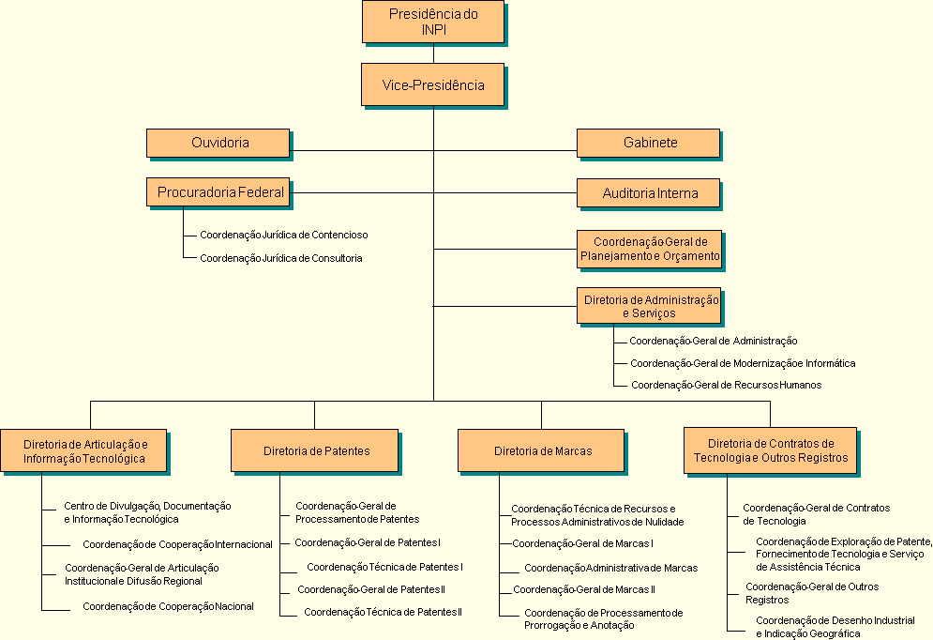

Criado em substituição ao antigo Departamento Nacional de Propriedade Industrial, o Instituto agregou às tarefas tradicionais de concessão de marcas e patentes, a responsabilidade pela averbação dos contratos de transferência de tecnologia e, posteriormente, pelo registro de programas de computador, contratos de franquia empresarial, registro de desenho industrial e de indicações geográficas. A propriedade intelectual é um tema de crescente importância para a economia do País e um canal de inserção na comunidade internacional. O INPI está empenhado em torná-lo um instrumento cada vez mais poderoso dentro da política industrial e tecnológica. Neste sentido, vem aprofundando o processo de modernização e de descentralização de suas atividades. Uma de suas principais metas é alcançar uma atuação mais ativa e dinâmica junto a seus clientes, privilegiando a inovação e o atendimento a novas demandas. Assim, o INPI vem disponibilizando documentos de patentes a empresas, órgãos do governo, através de programas específicos. Este movimento é acompanhado, também, por uma participação ativa do Instituto, junto a outros órgãos do governo federal, nos debates e negociações implementados em foros internacionais, buscando sempre o estabelecimento de um ambiente adequado aos interesses nacionais.

B. Personal (número total de funcionarios, distribución por área y categoría-profesional, técnica o administrativa). Nora: de ser posible, incluya una tabla comparativa de la evolución del número de personal en los últimos tres años.

ESPECIALIZAÇÃO | APERFEIÇOAMENTO |  | MESTRADO |  | DOUTORADO |  | NENHUM | TOTAL
ANALISTA | 32 |  | 7 |  |  |  | 16 | 39
ASSISTENTE | 92 |  |  |  |  |  | 10 | 92
PESQUISADOR | 99 |  | 38 |  | 27 |  | 5 | 164
TÉCNICO | 209 |  |  |  |  |  | 17 | 209
TECNOLOGISTA | 66 |  | 4 |  | 1 |  | 46 | 71
 |  |  |  |  | TOTAL GERAL |  | 94 | 575
FORMAÇÃO | QUANTITATIVO
NÍVEL MÉDIO | 328
NÍVEL SUPERIOR | 341

ASSISTENTE | TÉCNICO | ANALISTA | TECNOLOGISTA | PESQUISADOR | DAS | FG | TOTAL
102 | 225 | 55 | 117 | 169 | 74 | 70 | 668

* Os dados acima são anteriores às novas contratações. Favor verificar observação descrita na página 10.

*Observação: Os dados acima são anteriores às convocações possibilitadas com a ocupação de 251 cargos de Pesquisador de diversas áreas de formação, como Biologia, Química, Física, Engenharia Têxtil, Engenharia Mecânica, Engenharia Elétrica e Ciência da Computação. Serão contratados profissionais para 48 cargos de Analista em Ciência e Tecnologia. Para esses cargos, podem concorrer administradores, contadores, economistas, jornalistas, arquitetos e engenheiros. Outras 33 vagas são destinadas ao cargo de Assistente em Ciência e Tecnologia, de Nível Médio.
Além dos 338 novos servidores, devem ingressar no Instituto outros 145 candidatos aprovados no concurso anterior, realizado em 2004. O número total de novos servidores no quadro do INPI será, portanto, de 462 funcionários

C. Situación de los procesos de concesión de marcas y patentes (tiempo de concesión y volúmenes de atrasos).

PEDIDOS DE MARCAS DEPOSITADOS
Anos | Depósitos | %) 
1990 | 64.035 |                        
1991 | 58.648 | -8
1992 | 47.826 | -18
1993 | 62.597 | 31
1994 | 57.545 | -8
1995 | 77.047 | 34
1996 | 69.754 | -9
1997 | 77.558 | 11
1998 | 77.875 | 0,4
1999 | 92.906 | 19
2000 | 108.144 | 16
2001 | 101.604 | -6
2002 | 94.957 | -13
2003 | 97.296 | -6
2004* | 96.785 | 3
Fonte: Banco de Dados do INPI de 1990 a 2001.
(*) Relatório de Gestão, dado sujeito a atualização.
Atualizado: Fevereiro de 2005.
Atualmente, o tempo de concessão para os registros de marcas se dá em, aproximadamente, seis anos.
Quanto ao volume de pedidos de registro em atraso, estima-se, aproximadamente, em quinhentos mil.

- Descripción de los alcances y objetivos de los proyectos en ejecución o previstos en materia de fortalecimiento institucional

Durante o ano de 2005 avançou-se significativamente em todas as dimensões do programa de reestruturação do INPI. Tal programa se organiza em torno de seis macro-objetivos: (1) a adequação dos processos de concessão e outras decisões quanto a marcas, patentes e outros direitos de propriedade; (2) a disseminação da cultura de valorização da propriedade intelectual; (3) a promoção do uso da informação tecnológica das patentes; (4) o aperfeiçoamento da comunicação com a sociedade e os públicos usuários; (5) articulação regional e organização da contribuição do INPI às negociações internacionais em propriedade intelectual; (6) a revisão dos processos administrativos do INPI. Plano de ação com vistas a perseguir tais objetivos foi apresentado ao final de 2004, cujos resultados são comentados a seguir:

1. Aumento da capacidade instalada e da produtividade do Instituto. Com o processo de contratação de novos servidores e de informatização prevê-se a obtenção do incremento na capacidade de análise de pedidos de marcas em cerca de 50% e de cerca de 30% na capacidade de exame de pedidos patentes, com redução paulatina nos prazos decorridos entre depósito e decisão:

- A racionalização e o aperfeiçoamento da gestão propiciaram aumentos na produção de exames, de 58% em marcas e de18% em patentes, quando comparados os resultados de 2005 aos de 2004. Atingiu-se, assim produtividade comparável à dos principais institutos de marcas e patentes do mundo (105% e 80% do benchmark, respectivamente).

2. Fazer da racionalização, da desburocratização, da informatização e da maior capilaridade, marcas da comemoração dos 35 anos do INPI: e-INPI ou INPI eletrônico, capaz de atender à demanda por seus serviços e de reduzir os prazos de decisão de pedidos de marcas e de patentes. Em até 4 anos, a meta é de habilitar o INPI, a tomar decisões sobre pedidos de marcas e patentes nos prazos observados nos melhores escritórios de propriedade industrial do mundo:
- O objetivo foi parcialmente atingido. Avançou-se na especificação dos novos sistemas (que tornarão o INPI totalmente livre de papel) e sua implantação está prevista para setembro de 2006.

3. Construir e consolidar ampla rede de parcerias com as principais universidades, institutos de pesquisa do País, federações de indústrias, sistema S e demais instituições do sistema nacional de inovação, de modo a oferecer serviço efetivo de apoio ao uso do sistema de propriedade industrial, especialmente pelas micro, pequenas e médias empresas, com especial atenção aos arranjos produtivos locais priorizados na nova política industrial, tecnológica e de comércio exterior, obtendo um aumento no volume de depósitos de marcas e patentes por empresas brasileiras, estimado em 15%, e incremento ainda mais significativo nas perspectivas de deferimento de tais pedidos:
- Uma rede integrada de apoio à proteção da PI foi construída em 14 estados da Federação, centrada nas secretarias de Ciência e Tecnologia e envolvendo as 13 principais universidades, SEBRAEs estaduais e fundações de Amparo à Pesquisa. A rede será ampliada ao longo de 2006, de modo a cobrir todo o território nacional;
- Uma rede de apoio à inovação a partir da informação contida nos documentos de patentes foi desenhada, com a participação do Sistema Indústria (SENAI e IEL) e de associações de classe.

4. Valer-se do quadro especializado do INPI e da mesma rede de parcerias para constituir a “Academia do INPI” como centro avançado de capacitação e debate em propriedade industrial e intelectual para os públicos interno e externo:
- O INPI fomentou o estabelecimento de rede de cooperação nas discussões em torno da propriedade intelectual, e participou da organização de seminários nacionais e internacionais que contaram com nomes de grande relevo no campo do desenvolvimento econômico e da inovação (Joseph Stiglitz, Richard Nelson entre outros);
- - A ação contribui, com substância teórica, à discussão sobre as Agendas para o Desenvolvimento na OMPI e na OMC.

5. Estruturar grupos permanentes de estudo e discussão, com a participação de especialistas internos e externos ao INPI, com vistas a consolidar uma doutrina brasileira de propriedade industrial, apoiar o aperfeiçoamento da legislação brasileira e a condução das negociações internacionais quanto ao tema:
- Foram estabelecidos oito grupos de discussão:
- Globalização e propriedade intelectual;
- Mercado Internacional de conhecimento e tecnologia;
- Gestão e comercialização de propriedade intelectual;
- Propriedade intelectual nas micro e pequenas empresas;
- Propriedade intelectual no campo da saúde, da química fina e da biotecnologia;
- Propriedade intelectual no campo das tecnologias de informação e das tecnologias sensíveis;
- Indicações geográficas, recursos genéticos e conhecimentos tradicionais; e
- Contrafação e pirataria.

6. Aprofundar a parceria do INPI com a Organização Mundial de Propriedade
Intelectual (OMPI), com o Escritório Europeu de Patentes (EPO) e com os institutos de propriedade industrial ou intelectual dos países latino-americanos e africanos (especialmente os lusófonos):
- O INPI assinou convênio com o EPO para compartilhamento da informação patentária e uso do sistema EPOQUE (o mais avançado sistema de recuperação de informação tecnológica do mundo);
- Reforçou programa de cooperação com os escritórios dos EUA (seminários e treinamento de examinadores); Reino Unido (treinamento); Alemanha (Assinatura de Memorando de Entendimentos, prevendo treinamento de técnicos em processos e diretrizes de exame) e EPO (treinamento técnico em processos e diretrizes de exame);
- Organizou encontros entre os escritórios de marcas e patentes dos países do Mercosul, da Organização do Tratado de Cooperação Amazônica (OTCA) e da América do Sul, e participou ativamente dos eventos promovidos pela OMPI.

7. Estabelecer sistemas de cooperação com os escritórios de propriedade industrial norte-americano, japonês, chinês e indiano:
- Foram realizados contatos preliminares que resultarão em ações conjuntas em 2006.

8. Aprovar novo quadro de pessoal, com a adição de 450 novas vagas e realizar concurso público:
- Demonstrou-se a necessidade e obteve-se a aprovação por Medida Provisória de 440 novas vagas. Será aproveitado o cadastro de reserva existente (pendente de autorização presidencial) e o novo concurso deverá ocorrer em março de 2006, para a totalidade das vagas criadas remanescentes após o aproveitamento do cadastro e para as 17 vagas que se encontravam em aberto.

9. Aperfeiçoar a política de recursos humanos do Instituto, promovendo, de modo participativo, o aperfeiçoamento dos sistemas de carreiras, remunerações, treinamento e gestão do desempenho, assim como os processos de seleção e admissão de novos servidores – espera-se admitir 233 em 2005:
- Concebeu-se, aprovou-se e operou-se, pela primeira vez no INPI, plano formal de capacitação e desenvolvimento de recursos humanos; lançou-se discussão em torno da carreira e das práticas de avaliação e elaborou-se curso a ser ministrado a todos os novos concursados, cujo ingresso será realizado em 2006.

10. Assegurar as condições adequadas de segurança e conforto no trabalho, mediante a realização de obras no edifício “A Noite”:
- Realizaram-se pequenas obras e elencaram-se alternativas de realocação do INPI pelo período em que durarem as obras definitivas;

11. Avaliar a conveniência e a viabilidade e, se for o caso, projetar e promover o imediato início da construção de nova sede para o INPI:
- O esforço no momento se concentra à busca de imóvel pronto que possa abrigar o INPI durante a recuperação do Edifício-sede;

Adicionalmente, promoveu-se grande esforço de planejamento, que resultou na elaboração de Plano Gerencial do Plano Plurianual (PPA), minuciosamente acompanhado em eventos trimestrais de planejamento. Buscou-se, também, uma participação ativa nas discussões em torno da Política Industrial, Tecnológica e de Comércio Exterior – PITCE, e buscou-se construir ações conjuntas entre o INPI e as demais instituições do Sistema nacional de Inovação. Assim, o INPI participou do Premio Finep de Inovação, estabelecendo nova categoria dedicada aos inventores nacionais, discutiu ações conjuntas com o Banco Nacional de Desenvolvimento Econômico e Social (BNDES) e com a Financiadora de Estudos e Projetos (FINEP) no campo dos arranjos produtivos locais e estabeleceu cooperação com o Sistema Indústria (Confederação Nacional das Indústrias - CNI e Federações) com vista ao desenho de ações conjuntas de apoio à inovação, envolvendo os sistemas SENAI (Serviço Nacional da Indústria), IEL (Instituto Euvaldo Lodi) e SEBRAE (Serviço de Apoio às Micro e Pequenas Empresas).
(Fonte: Relatório de Gestão 2006 – Prestação de Contas - http://www.inpi.gov.br/relatorio_gestao/dados_historicos/relatorio_gestao_06/Anexo%20II%20-%20Relat%F3rio%20de%20Gest%E3o%202006.pdf )

IV. TECNOLOGÍAS DE INFORMACIÓN

- Detalle las características de los sistemas de información existentes en la Oficina y facilite detalles del software y del equipamiento disponible (sistema operativo, manejador de bases de datos, servidores, clientes, red, usuários, etc.).

SISTEMAS DE INFORMAÇÃO DO INPI

- OS MÓDULOS DO SISTEMA:

O sistema SINPI (Sistema Integrado da Propriedade Industrial) é composto de 50 módulos, distribuídos por área de atendimento conforme relação a seguir:

ORGÃO | SISTEMAS
DIRMA | Seform
DIRMA | Marcas (MRC)
DIRMA | Entrada de Marcas
DIRMA | Externo (Consulta Marcas-Usuário Externo)
DIRMA | Corrige Petição de Marcas
DIRMA | Consulta de Processos não Digitados (Milhar)
DIRMA | Módulo de Geração de Revista de Marcas
DIRMA | Módulo de Carga de Figuras de Marcas
DIRPA | Patentes
DIRPA | Módulo Administrativo
DIRPA | Externo de Patentes - Módulo de Busca
DIRPA | Módulo de Cartas de Patentes
DIRPA | Módulo de Análise de Patentes
DIRPA | Módulo de Geração de Revista de Patentes
DIRPA | Módulo de Resumo - Digitação de Resumo de Pedidos
DIRPA | Módulo de Digitalização de Pedidos
DIRPA | Módulo de Relatórios para Conferência
DIRPA | Módulo de Digitação de Pedidos de Patentes
DIRPA | Módulo de Geração da Revista de Patentes
DIRPA | Módulo de Digitação da Arrecadação de Patentes
DIRPA | Visualização de Documentos e Digitalizados (MVD-A, MVD-B, MVDD)
DIRTEC | Contratos de Transferência de Tecnologia (Siscon)
DIRTEC | Registro de Programas Computador
DIRTEC | Módulo de Geração da Revista de Patentes (Siscon)
DIRTEC | Módulo de Geração da Revista de Patentes (Programas)
DART/CEDIN | Busca Isolada (BI)
DART/CEDIN | Análise de Documentos (AD)
DART/CEDIN | Programa de Fornecimento de Informações Tecnológicas (Profint)
DART/CEDIN | Profint Externo
PROCURADORIA | Dívida Ativa (Inscrição)
PROCURADORIA | Procuradoria (Consultoria e Contencioso)
DAS/COFIN | Arrecadação + Conciliação (Arrecada)
DAS/COFIN | Consulta de Arrecadação
DAS/COFIN | Físico Financeiro
DAS/COAD | Controle de Documentos
DAS/COAD | Controle de Contratos Administrativos
DAS/COAD | Patrimônio + Guia de Movimentação Interna (GMI)
DART/CEDIN | Almoxarifado
DART/CEDIN | Requisições de Material
CGMI | Menu
CGMI | Corporativo
CGMI | Segurança SINPI
CGMI | Navegador
CGMI | Atualização de Sistemas (ATS)
CGMI | Atualização do BD Internet (Marcas/Patentes)
CGMI | Atualização do site do INPI
CGMI | Editoração:
CGMI | RPIs Marcas
CGMI | RPIs Patentes + Programas de Computador + Siscon
APLICAÇÔES WEB | GRU
APLICAÇÔES WEB | GALO

Semanalmente são geradas as RPI´s referentes à Marcas, Patentes e DIRTEC (programa de computador, desenho industrial e indicações geográficas). Este processo engloba a editoração das revistas e a geração de arquivos PDF os quais são disponibilizados na web para download.

- CARACTERÍSTICAS:

O SINPI possui as seguintes características:
- Modalidade: aplicação clente/servidor
- Aplicativos: Interface Gráfica DELPHI 6.0, da Borland.
- Banco de Dados: Banco de Dados Informix 9.40, da Informix/IBM.
- Linguagem de SGBD: SQL Ansi92, da Informix/IBM;
- Acesso aos Sistemas e Comunicação por outras Unidades: através da Embratel, utilizando Frame-Relay
- Segurança de Dados:
  - BackUp diário do Banco, contemplando todos os sistemas do SINPI – retido por 30 dias
  - BackUp mensal dos programas fontes (em CD)

As aplicações WEB utilizam as ferramentas Java (jsp), Javascript e Websphere.

- ESTAÇÕES DE TRABALHO:

O INPI possui hoje cerca de 1.100 estações de trabalho (usuários) distribuídas pelo Brasil, conectadas em rede.

- SERVIDORES:

Para apoio aos serviços dos sistemas de informação, o INPI conta com 13 servidores:

- 4 servidores de Internet - XP series 660 modelo 6HO
  - 2 servidores de WEB (aplicação)
  - 2 servidores de Banco de Dados
- 2 servidores de sistemas corporativos - Sun Fire 280R
- 4 servidores de apoio – HP RX2600 modelo a6870
  - 1 servidor de arquivos e backups
  - 1 servidor firewall
  - 1 servidor de email
  - 1 servidor de contingência
- 3 servidores de jukebox - Digital Server 3000

Além destes, existem 7 estações de trabalho IBM que também atuam como servidores:
- 3 como servidores de arquivos e de desenvolvimento
- 4 para homologação de sistemas

(Fonte: Relatório Divisão de Modernização e Informática – DIMINF)

B. Descripción de los alcances y objetivos de los proyectos en ejecución o previstos en materia de desarrollo de sistemas. ¿Existe algún proyecto específico de digitalización de documentos? En caso positivo, describa brevemente el alcance del mismo y la situación actual.

Por meio de convênio firmado com o Serviço Federal de Processamento de Dados – Serpro - em março de 2005, o INPI colocará em operação a interface eletrônica de marcas que ocorrerá simultaneamente ao lançamento do novo portal do INPI. Este portal disponibilizará muito mais informação aos usuários, inclusive documentos integrais de patentes. Por meio do e-INPI será possível acessar todos os serviços do Instituto de forma eletrônica, o que dará mais agilidade no atendimento, permitirá a eliminação da barreira da distância, e redução de custos para o usuário e para o INPI.

Seu desenvolvimento, numa parceria com o Serviço de Processamento de Dados do Ministério da Fazenda - SERPRO, remonta ao início de 2005. Já estão implantados os sistemas de Ouvidoria e o da Revista Eletrônica da Propriedade Industrial. Já houve a apresentação da interface eletrônica de gestão de marcas, primeiro módulo do sistema integrado de gestão da propriedade intelectual. O módulo ora anunciado eliminará a necessidade de se fazer chegar documentos em papel para todas as fases da gestão de marcas junto ao INPI, desde o pedido original até a gestão de transferências e prorrogações.
(Fonte: Portal INPI, Notícias 10/04/2006
http://www.inpi.gov.br/ultimas_noticias/noticias/not_10_04_2006.htm)
C. Modalidades y características de los servicios de información al público existentes en materia de propiedad industrial.

O Centro de Divulgação, Documentação e Informação - CEDIN administra um acervo extraordinário de informações sobre o desenvolvimento de tecnologias para as quais se requer patente. Seus serviços permitem o acesso a diversas fontes de informação no exterior, ampliando a capacidade de pesquisa, com economia de recursos. No acervo - o Banco de Patentes - estão com 20 milhões de referências de documentos originados dos principais países industrializados e de organizações internacionais, além da documentação brasileira.

O Centro presta informações para empresas, pesquisadores e áreas de governo sobre fontes e tendências tecnológicas, permitindo monitorar atividades de pesquisa de empresas e instituições no país ou no exterior; determinar o status legal e efetuar levantamento de famílias de patentes. Conta, para isso, com uma equipe de técnicos especializados em Engenharias Química, Elétrica, Eletrônica, Mecânica, Civil e Arquitetura.

Banco de Patentes do INPI

O Banco de Patentes reúne um volume aproximado de 24 milhões de documentos de patentes, armazenados em papel, microformas e em CD-ROM e distribuídos em cerca de 4000 m2. Mensalmente são acrescidos a seu acervo cerca de 40 mil novos documentos nacionais e estrangeiros.

Esta documentação é originária dos principais países industrializados e organizações internacionais: Estados Unidos, Grã-Bretanha, França, Holanda, Espanha, Alemanha, Canadá, Austrália, Suíça, Japão (resumos em Inglês), Escritório Europeu de Patentes, Organização Mundial da Propriedade Intelectual (documentação do PCT) e Organização Africana da Propriedade Intelectual, além do Brasil, além do maior banco de patentes do mundo, EPOQUE, que o INPI é associado desde o ano passado.

Os documentos de patente de qualquer país possuem uma descrição técnica detalhada e uma estrutura uniforme, que permite a qualquer interessado, familiarizado com o assunto, obter de forma eficaz a informação desejada. Esta valiosa fonte de informação tecnológica tornou-se um insumo estratégico imprescindível para as empresas que desejam se manter atualizadas sobre o desenvolvimento tecnológico do seu setor.

A maior parte dos documentos de patentes está disponível para a pesquisa, devidamente organizada de acordo com a Classificação Internacional de Patentes (CIP), um sistema de classificação de documentação próprio e de uso internacional, que permite sua rápida recuperação, por área tecnológica. Pode ser observado que o incremento do volume de documentos de patentes numa Classificação indica uma tendência tecnológica, ou seja, o direcionamento das pesquisas, a nível mundial, e/ou reflexos posteriores no mercado.

Serviço de Busca Manual
Consiste no fornecimento de informações tecnológicas contidas nos documentos de patentes. A busca é feita exclusivamente no Banco de Patentes do INPI. Divide-se em: Busca Individual e Busca Isolada, conforme descrição detalhada a seguir.

Busca Individual
Busca Individual Realizada pelo próprio usuário que conta com a orientação do técnico do CEDIN, na sua área de atuação, quanto ao procedimento e a definição do campo tecnológico a ser pesquisado. Este serviço é feito mediante o pagamento de uma retribuição que assegura o direito de pesquisar, durante cinco dias consecutivos no Banco de Patentes. Após a realização da busca, o usuário poderá solicitar cópia dos documentos selecionados, sendo pago à parte, de acordo com o número de documentos solicitados.

Busca Isolada
Realizada pelos técnicos da Seção de Buscas, que se encarregam da definição do campo tecnológico, da recuperação e análise da informação e da elaboração de relatório de busca. Este trabalho é efetuado através de consulta no acervo do Banco de Patentes do INPI, nas Bases de Dados de Patentes em CD-ROM. O resultado final é enviado ao usuário junto às cópias dos documentos relevantes.

Busca On-Line

A busca on-line é efetuada em três grandes bancos de dados internacionais: DIALOG, ORBIT-QUESTEL e STN, que gerenciam cerca de 600 bases de dados em todas as áreas do conhecimento humano, incluindo Propriedade Industrial. São cento e noventa milhões de itens de informação que podem ser acessados de forma interativa com as redes internacionais de dados, com rapidez e eficácia. São fornecidos dois serviços de busca on-line: o Levantamento de Assunto e o Levantamento da Família de Patentes.

Estudos Setoriais

Como parte de sua missão, o CEDIN elabora estudos setoriais cobrindo a evolução tecnológica, sob a ótica do patenteamento. De acordo com o tipo de estudo, estes contém informações com maior ou menor grau de análise técnica. Por exemplo, o estudo com maior valor agregado é o de prospecção tecnológica, pois possui uma análise mais efetiva da evolução técnica, além de dados do mercado. Já o estudo de Disseminação Tecnológica limita-se a apontar os depósitos de patentes de uma tecnologia. No momento, o CEDIN disponibiliza os seguintes estudos:

  - Prospecção Tecnológica;
  - Monitoramento Tecnológico;
  - Disseminação Tecnológica;
  - Rediografia Tecnológica.

- Prospecção Tecnológica
Estudos sobre tendências tecnológicas em setores industriais, utilizando principalmente informações contidas em documentos de patente nacionais e estrangeiros, tanto em bases internadas (Banco de Patentes e bases em CD-ROM) como bases internacionais (ON-LINE), e outras de ordem econômica e mercadológica.

- Monitoramento Tecnológico
Estudos demonstrando a evolução de uma determinada tecnologia ao longo do tempo, com base nas informações contidas em documentação de patentes disponíveis no CEDIN e em bases de dados internacionais.

Estudos realizados: Conversores Catalíticos Automotivos. Tratamento de Águas Residuais por Floculação ou Precipitação. Recuperação e Reciclagem de Rejeitos Plásticos. Embalagens de PET. Aerossol. Casas Pré-Fabricadas. Embalagens Cartonadas para Alimentos Líquidos ou Pastosos

- Disseminação Tecnológica
Publicação em síntese do estado da técnica de uma determinada tecnologia, através de folha de rosto de documento de patente, acrescida de informações contidas em bases de dados de documentos de patente em CD-ROM, disponíveis no CEDIN.

- Radiografia Tecnológica
Estudo detalhado de uma tecnologia em determinado período, através da seleção dos documentos de patentes brasileiros mais relevantes, possibilitando o diagnóstico do estado da arte no país.

Programa de Fornecimento Automático de Informação Tecnológica – PROFINT
Trata da disseminação seletiva de informação tecnológica contida nos documentos de patente nacionais e estrangeiros. Essa seleção é feita, segundo o campo de atuação ou de interesse do cliente, que recebe a documentação à medida que ela chega no Banco de Patentes.

O Programa permite a identificação da documentação de interesse de cada empresa. São enviadas ao cliente cópias das folhas de rosto dos documentos da área de interesse. Só podem aderir ao Profint empresas - nacionais ou estrangeiras que desenvolvam atividades de Pesquisa e Desenvolvimento.

D. Principales características de la página Web de la Oficina.

No final do mês de maio o INPI colocará em operação o sistema eletrônico de registro de marcas desenvolvido em parceria com o SERPRO. A entrada em operação dos novos procedimentos coincidirá com o lançamento do novo portal do INPI que permitirá o acesso a todos os serviços do Instituto de forma eletrônica. O usuário ganhará em agilidade e reduzirá seus custos. O sistema eletrônico de registro de patentes, resultado da mesma parceria, deverá entrar em operação ainda este ano.

O projeto, em execução pelo Serpro, prevê a criação de um novo portal de serviços do INPI, com um sistema para análise automática da parte formal do processo, e ferramentas de apoio ao trabalho dos técnicos. Em parceria com a Universidade do Paraná, o Serpro está desenvolvendo um sistema chamado "analisador fonético", que vai identificar nas marcas e logotipos em fase de registro eventuais semelhanças com os registros existentes. A modenização do INPI prevê o encaminhamento dos pedidos de registro pela Internet e processamento eletrônico. Até junho, prevê ele, será implantada a primeira fase do projeto, com a nova interface. O processo deve ser concluído em outubro.

E. Señale los distintos fondos de documentación y las bases de datos con información de propiedad industrial que posee su Oficina o a los que tiene acceso.
Pedidos PCT
Produto do projeto WIPO IPDL (Biblioteca Digital de Propriedade Intelectual da OMPI), esta base contém informações das primeiras páginas (informação bibliográfica, resumo e desenho) dos pedidos de patente depositados via PCT, publicados a partir de janeiro de 1998. Esta base será progressivamente retroagida até cobrir pelo menos dois anos.
Patentes dos EUA - USPTO
Site do USPTO, o escritório americano de marcas e patentes. A base contém todos os dados de primeira página das patentes americanas, a partir de janeiro de 1976, isto é, os dados bibliográficos, resumo, referências citadas e o examinador responsável.
Base de Patentes do Escritório Europeu de Patentes
Site mantido pelo Escritório Europeu de Patentes (EPO), permite a pesquisa nos dados bibliográficos de patentes de diversos países, e também no texto das reivindicações. Algumas das patentes selecionadas podem ser vistas na sua forma integral, inclusive desenhos, com possibilidade de se obter suas patentes correspondentes. Acesso contratado do EPOQUE, a partir de 2005.
Patentes do Japão
Site mantido pelo Escritório Japonês de Patentes, permite a pesquisa nos dados bibliográficos dos pedidos de patentes no Japão.
Bases em CD-ROM disponíveis.

ESPACE/EP-A - Documentos integrais de depósitos de patentes publicados pelo EPO.
Cobertura: A partir de 1978.
ESPACE/EP-B - Documentos integrais de patentes concedidas pelo EPO.
Cobertura: a partir de 1980.
ESPACE/ES - Documentos integrais de depósitos de patentes publicados pelo Escritório Espanhol. Cobertura: De 1990 a 1997.
ESPACE/OAPI - Documentos integrais dos depósitos de pedidos de patentes da Organização Africana da Propriedade Industrial. Cobertura: 1994.
ESPACE - DOPALES PRIMERAS - Dados bibliográficos e a folha de rosto dos documentos de patentes ibero-americano: Argentina, Bolívia, Brasil(1992), Chile, Colômbia, Costa Rica, Cuba, El Salvador, Equador, Guatemala, Honduras, México, Nicarágua, Panamá, Paraguai, Peru, República Dominicana, Uruguai, Venezuela. Cobertura: 1990 a 1995.
CIBEPAT - Base de Dados bibliográfica, incluindo resumo de documentos de patentes do Escritório Espanhol, e dos seguintes escritórios em castelhano : Argentina, Bolívia, Cuba, México, El Salvador, Guatemala, Honduras, Nicarágua, Panamá, Peru, R. Dominicana, Venezuela, Uruguai, Paraguai, Colômbia, Costa Rica, México, Chile, Equador etc. . O sistema permite a pesquisa por texto livre, no título, no resumo e pelos dados bibliográficos dos documentos de patente. Cobertura: A partir de 1994.
ESPACE/CH - Documentos de patentes integrais depositados no Escritório de Patentes da Suíça. O acesso pode ser feito pelo número da patente e pelos dados bibliográficos. Cobertura: A partir de 1992.
ESPACE/DE- Documento de patente integral depositados no Escritório de Patentes da Alemanha. O acesso pode ser feito pelo número da patente e pelos dados bibliográficos. Cobertura: 1991.
ESPACE/MX - Documentos de patentes integrais depositados no Escritório de Patentes do México. O acesso pode ser feito pelo número da patente, pelos dados bibliográficos e pelo resumo. Cobertura: Somente um disco para demonstração.
CASSIS/BIB - informações bibliográficas das patentes de invenção (utility patents) publicadas a partir de 1969 e para os demais documentos (designs, plantas, publicações etc.) a partir de 1977. A recuperação da informação é feita por texto livre, no resumo e no título e pelos dados bibliográficos. Cobertura: A partir de 1969.
CASSIS/CLSF - Classificação atualizada (USPC) de todos os documentos publicados (qualquer tipo) de 1790 até o presente. Permite a busca por classificação na totalidade dos documentos US, constituindo-se em ferramenta específica para o trabalho em conjunto com os arquivos numéricos (microfilme). Cobertura: De 1790 em diante.
CASSIS - PASN - dados correntes sobre cessão/transferência de direitos de patentes registrados no Escritório Americano de Patentes e Marcas de Comércio. Permite buscar as patentes que foram transferidas a uma determinada empresa, os registros de transferência de uma determinada patente, através do seu número; os registros de transferência, através das palavras chaves contidas no título das patentes; e os registros de transferência, através do nome do cedente e/ou cessionário.
Atualização: Bimestral. Cobertura: De 1977 em diante.
CASSIS - SNAP - Base americana que permite a pesquisa e recuperação através do número de depósito. Além do número de depósito são pesquisáveis os seguintes campos: ano de depósito, título da patente, número da patente e código da série ( código de um ou dois dígitos usado pelo USPTO para identificar períodos de depósitos).
A base de dados abrange documentos de patentes (utility), patentes de plantas, design, reissue etc., conforme o padrão da bibliográfica (BIB). Cobertura: 1977 em diante.
PATENT IMAGES - Documentos integrais das patentes do Escritório de Patentes dos Estados Unidos. Permite a recuperação do documento integral das patentes americanas de 1992. Obedece a mesma lógica de busca do ESPACE-WORLD e do ESPACE-EP. Cobertura: 1992.
PATENT VIEW - Documentos integrais das patentes do Escritório de Patentes dos Estados Unidos. Permite a recuperação do documento integral das patentes americanas de 1993. Cobertura: 1993.
USAPAT - Trata-se de um conjunto de discos, contendo documentos americanos completos de todas as categorias (utility, design, plants etc.) Cobertura: A partir de 1994.
CASSIS - ASIST - Trata-se de um disco contendo ferramentas adicionais de auxílio à pesquisa. Apresenta em sua versão atual dez arquivos a seguir descritos:
01 - ATTY - Informações cadastrais sobre agentes da propriedade industrial, procuradores e agentes associados a empresas, registrados junto ao escritório americano. Permite a busca por nome, endereço e número de registro.
02 - CNCD - Guia "Concordance". Permite estabelecer a relação entre a classificação americana de patentes e a classificação internacional.
03 - COIN - Informações sobre as alterações realizada na USPC a partir de 1976. Permite relacionar as subclasses abolidas com as novas subclasses (reclassificação).
04 - DEFN - Classes e subclasses da USPC. Trata-se de informação suplementar ao Manual de Classificação, com uma descricão detalhada do objeto tratado por cada subclasse.
05 - INDX - Termos indexados alfabeticamente para auxiliar usuários pouco familiarizados com a USPC na busca de uma determinada classificação ou campo de busca.
06 - PAAS - Informações sobre titulares de patentes na época de sua publicação, bem como informações sobre inventores. Permite, por exemplo, buscar as patentes concedidas a um determinado inventor ou empresa.
07 - MPEP - Manual de procedimento de Exame de Patentes.
08 - MPAG - Manual de Classificação USPC.
09 - MTTL - Arquivo com a mesma informação do MPAG, diferindo apenas quanto ao arranjo dos registros.
10 - CAST - Identificação e telefone, através da USPC, do supervisor dos examinadores da unidade técnica.
CASSIS - TRADE MARK - Todos os registros em vigor nos EUA.
Cobertura: 1955 em diante.
IPC - CLASS - Classificação Internacional em cinco idiomas: Francês, Inglês, Espanhol, Húngaro e Alemão, nas 3a , 4a , 5a e 6a edições. Produzido pelo Escritório Húngaro. Pode ser considerado um Catchword Eletrônico.
BANAPA ( México) - Disco de Pesquisa em resumo Cobertura: Jan / 80 a Dez / 92.
JAPÃO - Permite pesquisa nos resumos em inglês dos documentos de patente japoneses; utiliza o software MIMOSA ( MIX MODE SOFTWARE APLICATION) , desenvolvido em conjunto pelos Escritório Americano, Japonês e Europeu. Cobertura:1976 - 1993 - Segundo área tecnológica, de acordo com a Classificação Internacional de Patentes. A partir de Jan 94 - indexada por ordem numérica.
BREF - Disco de pesquisa em resumos de documentos de patente, depositados no Escritório Francês de Propriedade Industrial (INPI), que permite recuperar dados bibliográficos e desenho principal em modo misto (mix mode). Cobertura:1987,1988,1993 a 1997.
COSMOS - Documentos de patentes integrais depositados no Escritório Francês de Propriedade Industrial (INPI). Cobertura: 1992 a 1998.
(Fonte: Portal INPI – “Informação Tecnológica)
V. USO, PROMOCIÓN Y DIFUSIÓN DE LA PROPIEDAD INDUSTRIAL A NIVEL NACIONAL

- Describa las actividades que realiza la Oficina para la promoción y difusión del sistema de propiedad intelectual, así como la vinculación con otras instituciones públicas o privadas. Actividades relacionadas con la promoción del uso del sistema por parte de los sectores productivos

Treinamento e capacitação de parceiros: Realização de Seminários e Cursos para Gestores de Tecnologia nos Estados.

Tendo em vista o contexto de iniciativas de Governo que têm incentivado o desenvolvimento tecnológico (Lei de Inovação, MP do Bem, entre outras), cresceu, significativamente, o número de instituições interessadas em se capacitar para o uso dos mecanismos de proteção de propriedade intelectual. Nesse sentido, não é viável para o Instituto proceder a um atendimento individual a cada entidade demandante. Com isso, o INPI organizou no ano de 2005 seminários e cursos para gestores de tecnologia em diferentes Estados do país. Vale ressaltar que o programa de curso básico em PI oferecido pelo Instituto contemplou não somente conteúdo relacionado ao uso dos mecanismos de proteção, mas também um módulo de gestão tecnológica, envolvendo negociação e licenciamento do intangível.

Foram realizados 15 Seminários e 15 Cursos para Gestores de Tecnologia em Estados, a saber, Amazonas (Manaus), Bahia (Salvador), Ceará (Fortaleza e Região do Cariri), Espírito Santo (Vitória), Maranhão (São Luís), Mato Grosso (Cuiabá), Mato Grosso do Sul (Campo Grande), Minas Gerais (Belo Horizonte), Paraná (Curitiba), Rio de Janeiro (Macaé), Rio Grande do Sul (Porto Alegre) e São Paulo (Campinas e São José dos Campos). Além dos mencionados Estados a aludida atividade também foi realizada no Distrito Federal.

Os seminários foram assistidos por mais de 1.100 pessoas (total = 119 h), e 574 gestores de tecnologia atenderam aos cursos que corresponderam ao todo em 632 h de aula.
Com o intuito de capacitar os funcionários de Instituições Parceiras que tratam com propriedade intelectual, foram estabelecidos, no ano de 2005, convênios que contemplam, entre outras coisas, um programa de qualificação a fim de que noções de PI sejam inseridas tanto no suporte que pode ser dado aos usuários do sistema, quanto no contexto da avaliação de financiamentos de tecnologia. Tal iniciativa foi estruturada junto a FINEP, PETROBRAS, ANPEI, ABIFINA e MAPA.

- ¿Tiene la Oficina vinculación con universidades o instituciones de educación? ¿En qué consiste?

A atividade de ensino em propriedade intelectual é bastante deficiente. No Brasil, são muito poucas as universidades que oferecem PI como disciplina, a maioria em faculdades de direito. Há necessidade de incentivar a estruturação de cadeiras envolvendo noções sobre PI em diversas áreas (direito, economia, administração, desenho industrial, engenharia, biociências, artes, música, entre outras) e em diferentes níveis (graduação e pós-graduação, tanto Lato quanto Stricto-sensu). Com isso, o INPI tem mantido contato com várias universidades no sentido de fomentar o ensino de PI.

No âmbito de um convênio firmado com a UFRJ em dezembro de 2004 foi estruturado e iniciado um MBA em Inovação e Propriedade Intelectual (abril/2005 a setembro de 2006).

Ademais, estão sendo articuladas iniciativas similares ao MBA, com a PUC-RS, UFMG e UNICAMP.
A CAPES, entidade responsável pela aprovação de cursos de mestrado e doutorado no país, no âmbito de um Acordo de Cooperação com o INPI, deverá estabelecer mecanismos de indução para estimular a criação de programas em PI.
Ainda nesse âmbito, o INPI apresentou à CAPES uma proposta de Mestrado Profissional em parceria com outras instituições de ensino e pesquisa. A proposta está sendo avaliada pelo comitê multidisciplinar da CAPES.

Outra iniciativa que visa o estímulo à criação de disciplinas em PI foi realizada no âmbito do DESAFIO SEBRAE. O “Desafio” consiste em um jogo de empreendedorismo em que um grupo de alunos universitários simula a gestão de uma pequena empresa. O INPI para a participação no evento em questão se integrou ao jogo a partir da implementação das seguintes ações: 1) inclusão de conteúdo de PI no jogo virtual; 2) participação na etapa presencial com situações que exploraram o uso de PI; e, 3) realização de um curso de PI para 40 professores universitários provenientes das 5 regiões do país

(Fonte: Relatório de Gestão 2005 – Diretoria de Articulação e Informação tecnológica)

- ¿Existen programas de enseñanza de grado y postgrado en materia de propiedad industrial? En caso afirmativo, ¿cuál es la participación de la Oficina en dichos programas?

Vide resposta acima – letra B

- ¿Cuál es la experiencia en la utilización de los modelos de utilidad por parte de sectores productivos nacionales?

De acordo com recente trabalho publicado pelo INPI em seu sítio (16/05/2006), intitulado “MAIORES DEPOSITANTES DE PEDIDOS DE PATENTE NO BRASIL, COM PRIORIDADE BRASILEIRA (Publicados entre 1999 e 2003)”, entre os dez depositantes mais expressivos foram identificadas 7 empresas (PETROBRAS, Arno, Multibras, Semeato, Vale do Rio Doce, EMBRACO e Dana), 2 universidades (UNICAMP e UFMG) e 1 agência de fomento (FAPESP). Do total de documentos de patente depositados por este grupo, 79% são de PI e 21% de MU. Apenas duas empresas, a Arno e a Semeato, reivindicam mais pedidos de modelo de utilidade do que de patente de invenção. É importante destacar que, em decorrência da maior incidência de pedidos de PI, as tecnologias neles reivindicadas, se concedidas às respectivas patentes, estarão protegidas por um período de tempo maior (20 anos) e apresentarão maiores chances de gerar novos desenvolvimentos industriais.
(Fonte: http://www.inpi.gov.br/ultimas_noticias/pdf/Dspositantes03maio_VF_.pdf)

VI. OBSERVANCIA

- ¿Cuáles son las autoridades competentes a nivel nacional y cuáles son las principales acciones de combate contra la piratería y/o falsificación? ¿Realiza o participa la Oficina en acciones relativas a la observancia de los derechos de propiedad industrial?

O órgão do Governo Federal encarregado de zelar pelo cumprimento das normas relativas à propriedade intelectual é o Ministério da Justiça, empreendendo ações de repressão e prevenção aos crimes de pirataria.

Mais recentemente, em 2004, foi criado, o Conselho Nacional de Combate à Pirataria e Delitos contra a Propriedade Intelectual - órgão colegiado consultivo, integrante da estrutura básica do Ministério da Justiça, que tem por finalidade elaborar as diretrizes para a formulação e proposição de plano nacional para o combate à pirataria, à sonegação fiscal dela decorrente e aos delitos contra a propriedade intelectual.

O CNCP tem a seguinte composição:
I - um representante titular e outro suplente de cada órgão a seguir indicado:
a)Ministério da Justiça;
b) Ministério das Relações Exteriores;
c) Ministério da Fazenda;
d) Ministério da Cultura;
e) Ministério do Trabalho e Emprego;
f) Ministério do Desenvolvimento, Indústria e Comércio Exterior;
g) Ministério da Ciência e Tecnologia;
h) Departamento de Polícia Federal;
    - Departamento de Polícia Rodoviária Federal; e
j) Secretaria da Receita Federal.
II - seis representantes da sociedade civil e seus respectivos suplentes, escolhidos pelo Ministro de Estado da Justiça, após indicação de entidades, organizações ou associações civis reconhecidas.
III - um representante do Senado Federal e outro da Câmara dos Deputados, bem como seus respectivos suplentes.

Sendo assim, cabe ao INPI fornecer as informações técnicas necessárias à devida atuação dos órgãos competentes.

- ¿Existen indicadores que permitan medir cuál es el alcance o cuáles son los niveles de las infracciones de los derechos de propiedad industrial?

Sim. Os dados podem ser acompanhados através do sítio do Conselho Nacional de Combate à Pirataria e Delitos contra a Propriedade Intelectual (CNCP). A cada semestre, é divulgado o balanço das ações promovidas em cooperação com os demais órgãos especializados.

(Fonte: http://www.mj.gov.br/combatepirataria/servicos/documentos/ii_relatorio_de_atividades.pdf)

- Reseñe estudios o mediciones oficiales en materia de infracción de derechos de propiedad industrial y señale las fuentes de dicha información.

O combate à pirataria é apenas uma batalha no combate ao crime organizado. Entretanto, é imprescindível que a sociedade vença esta batalha, sob o risco de se banalizar a percepção do crime.

Não restam dúvidas de que um dos principais desafios do Brasil, e do Conselho Nacional de Combate à Pirataria e Delitos contra a Propriedade Intelectual, será manter ativa e intensa a articulação de ações entre os órgãos envolvidos na fiscalização e repressão aos crimes contra a Propriedade Intelectual.

Os trabalhos a serem desenvolvidos junto aos Estados e Municípios ganham importância relevada, uma vez que a pirataria deve ser combatida também regionalmente, com ações integradas como as que vêm sendo lideradas pelos órgãos federais.

Temos ciência que as medidas educativas e econômicas devem ser implementadas, como forma de dar suporte às ações priorizadas pelo CNCP. O Governo, nesta primeira fase, procurou articular e efetivar medidas concretas de repressão à pirataria, na esfera federal, procurando atingir a espinha dorsal do crime organizado.

Na fase II, mantidas as ações repressivas, será crucial evoluir na implementação de medidas educativas, econômicas e institucionais. A conscientização dos consumidores deve ser encarada como prioridade neste processo. É preciso frear a demanda.

O CNCP confirma-se assim, não apenas como órgão consultivo, mas também como órgão deliberativo com conseqüências executivas, por intermédio dos órgãos públicos que o integram, ao propor medidas concretas de combate à pirataria, que já começam a surtir efeitos positivos no ambiente interno concorrencial. Nota-se, claramente, a continuidade e o aprimoramento dos esforços do Brasil na proteção à Propriedade Intelectual.

O Brasil vive um momento único no enfrentamento aos crimes contra a Propriedade Intelectual, e certamente colherá bons frutos advindos desta iniciativa.

O conjunto de ações coordenadas que vêm sendo implementadas, fruto da união de esforços entre os setores público e privado têm se consolidado em um duro golpe à rede de distribuição e comercialização de produtos ilegais que afrontam os ativos daqueles que trabalham na legalidade.

Através do Sítio do CNPC, é possível ter acesso ao “II Relatório de Atividades/2005”, contendo 174 páginas de informações atualizadas e estatísticas referentes às ações de combate à pirataria empreendidas no Brasil.
(Fonte: http://www.mj.gov.br/combatepirataria/)

- ¿Existen programas de capacitación para miembros de la Judicatura, Fuerzas Policiales, Funcionarios de Aduanas?

Sim, através da Promoção de ciclos de seminários para os juízes do Tribunal Regional Federal de Rio de Janeiro e São Paulo.

VII. JURISPRUDENCIA

- Indique si su Oficina dispone de un sistema o mecanismo de clasificación y consulta de jurisprudencia en materia de propiedad industrial.

O INPI não define jurisprudência sobre suas decisões administrativas, visto que se configura como um Órgão Administrativo. A Jurisprudência em matéria de propriedade industrial/intelectual está sob responsabilidade do Poder Judiciário Brasileiro, podendo ser consultada através dos sítios dos respectivos Tribunais:
http://www.tj.rj.gov.br/
http://www.trf2.gov.br/

- ¿Existe algún otro sistema o mecanismo de acceso a información de jurisprudencia de propiedad industrial a nivel nacional? Señale los detalles de cómo acceder a esta información.

Vide resposta acima – letra A

VIII – INDICADORES DE DESEMPEÑO

A. ¿Ha establecido su Oficina indicadores de desempeño para medir la gestión administrativa? En caso positivo, reseñe brevemente qué tipo de indicadores se utilizam, explicando cómo se establecen, miden e interpretan.

Não existem, até o momento, indicadores de desempenho para medir a gestão administrativa do Instituto. Nesse sentido, já foram iniciados estudos para elaboração dos mesmos.

Há, entretanto, indicadores de desempenho para as áreas fins do Instituto, descritos conforme o modelo abaixo:

1.1 Nome do indicador ou parâmetro utilizado para avaliar o desempenho da gestão sob exame nas contas;
O INPI utiliza os indicadores e as metas das ações do Programa Propriedade Intelectual como instrumento para avaliar o desempenho da gestão, uma vez que esses indicadores e metas demonstram os resultados quantitativos alcançados pelo INPI.

1.2 Descrição (o que pretende medir) e tipo de indicador (de Eficácia, de Eficiência ou de Efetividade); Os indicadores pretendem medir a efetividade, e os resultados das metas, a eficiência e a eficácia, conforme dispõe o Anexo do Decreto n.º 5.233, de 6 de outubro de 2004.
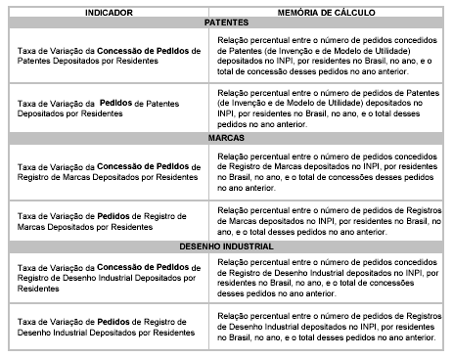
Método de Medição: Ao final do ano é realizada consulta no Sistema de Informações de Propriedade Industrial (SINPI), onde são extraídos os números de pedidos, que deram entrada no INPI, no ano, e o número de concessões que foram realizadas.

O SINPI é o sistema que dá acesso ao banco de dados do Instituto, no qual são inseridas as informações dos processos depositados, bem como todas as decisões (despachos) efetuadas pelos técnicos do Órgão.

Análise crítica do Resultado Alcançado:

2.1 Identificação do programa, projeto/atividade ou ação administrativa;
O programa Propriedade Intelectual teve seus indicadores fixados considerando o objetivo estratégico estabelecido pelo Ministro de Estado de Desenvolvimento, Indústria e Comércio Exterior, ou seja, de reduzir o prazo médio de concessão de registros de patentes para quatro anos, e marcas para um ano, ao final do PPA. Sendo que para este exercício os indicadores foram alterados pelo MDIC.

2.2 Indicadores ou parâmetro utilizados para análise;
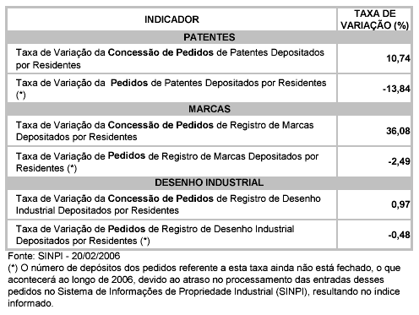

IX – ESTADÍSTICAS

- Patentes de invención

Depósito de Patentes y modelos de utilidad

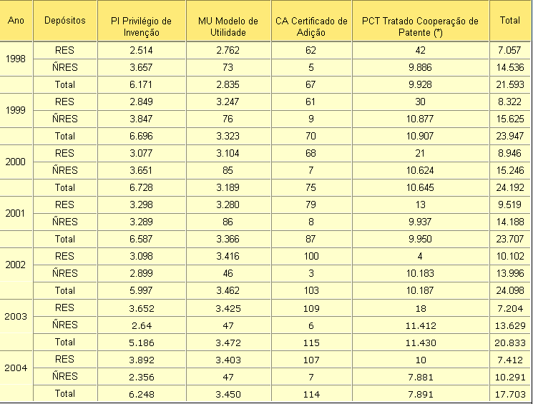

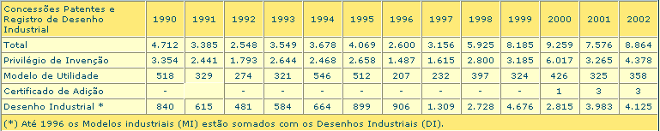

- Diseños industriales

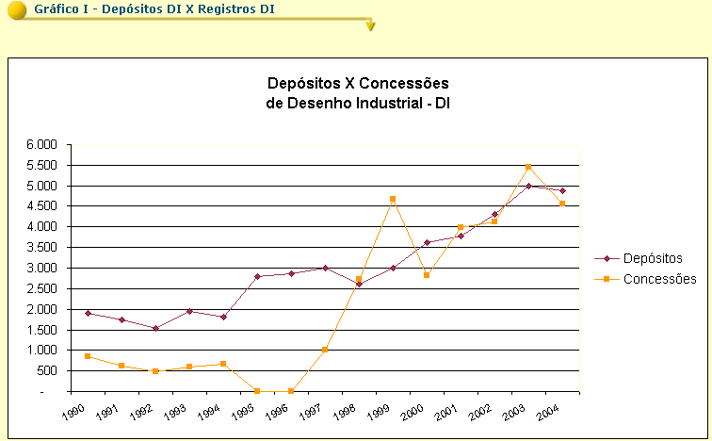

- Marcas

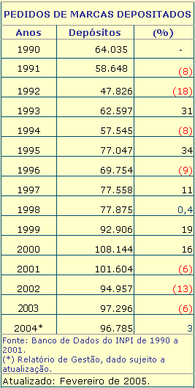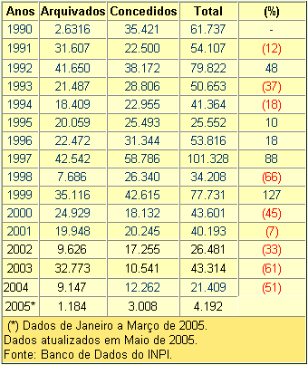
- Otros signos distintivos

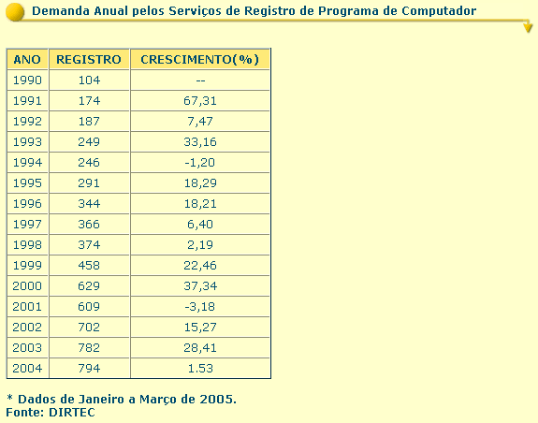

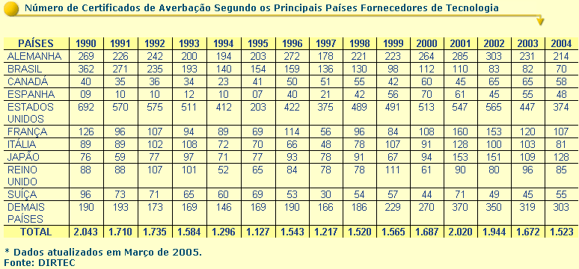

[Fin del documento]

